Нефтеюганское районное муниципальное бюджетное учреждение дополнительного образования
«Центр развития творчества детей и юношества»
Презентация методического продукта студии декоративно-прикладного творчества
« Арт-дизайн»

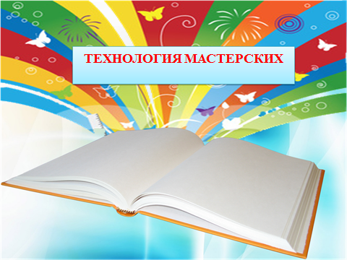

Методический бюллетень
«Технология творческой мастерской, как условие успешности ребёнка в дополнительном образовании»

Автор:
Блинникова Светлана Георгиевна
Педагог дополнительного образования
высшей квалификационной категории

Г.п. Пойковский
2020 год

Введение
Одной из важнейших задач дополнительного образования является развитие творческих способностей учащихся через дизайн-занятия и занятия декоративно-прикладным творчеством.
Любому обществу нужны одаренные люди, и задача общества состоит в том, чтобы создать условия для развития способностей всех его представителей. К сожалению, далеко не каждый человек способен реализовать себя. Очень многое зависит от семьи, от школы. Задача семьи состоит в том, чтобы вовремя разглядеть способности ребенка, а задача системы образования — развить его способности и создать все условия, чтобы они были реализованы. Никто не станет отрицать, что сейчас России нужны люди, способные принимать нестандартные решения, умеющие творчески мыслить.
Проблему творчества в разное время изучали психологи Л.С. Выготский, С.Л. Рубинштейн, педагог В.П. Пархоменко, Е.С. Полат и другие. Современный подход к обучению требует от нас, педагогов, поиска новых форм преподавания. Обучение должно быть творческим, активным, поисковым.
Своеобразие детского творчества заключается в том, что в результате его не создается никакого общественно-значимого продукта, но сам процесс творчества и его результат имеют большое значение для личностного развития человека и являются фундаментом успешной жизнедеятельности в будущем. Каждый ребенок изначально творец, но потребность в творчестве имеет свойство с течением времени затихать, необходима сознательная целенаправленная помощь тому, чтобы она не гасла, а развивалась. Каждый ребенок имеет право на помощь и адекватное развивающее воздействие извне.
В целях наиболее эффективного решения педагогических задач и достижения высоких результатов я совершенствую условия организации образовательного процесса. Поэтому педагогу необходимо применять современные педагогические технологии.
Одной из таких технологий является технология творческих мастерских.
I.Технология «Творческая мастерская»

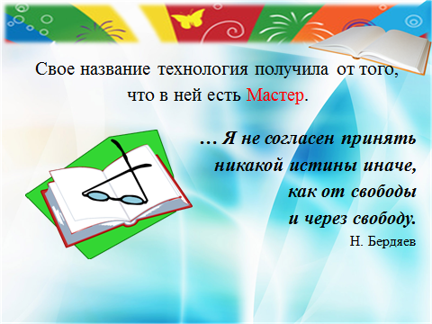
Русский аналог слова «инновация» - это нововведение. Нововведения, или инновации, характерны для любой профессиональной деятельности человек. Под инновациями мы понимаем внедрение в учебный процесс новых современных методик, разработок, программ: здоровье сберегающие, информационные, личностно-ориентированные и многие другие, которые позволяют повысить качество знаний школьников.

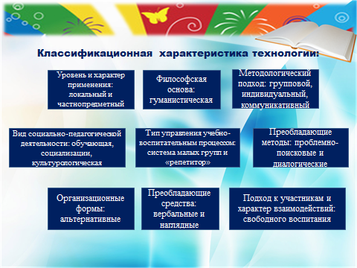

Актуальность технологии творческих мастерских, заключаются в том, что она может быть использована не только в случае изучения нового материала, но и при повторении и закреплении ранее изученного. При использовании данной технологии на уроках создается атмосфера доверия, сотрудничества учащихся и Мастера, содержательная работа с дидактическим материалом, обращение к личному опыту учащихся, связь с другими видами искусства, что способствуют развитию индивидуальности ученика, дает толчок творческому процессу создания творческих работ.
Цель мастерской – подтолкнуть к поиску, избавить от чувства страха, раскрепостить, побудить к общению и творчеству.
Мастерские – это совершенно иная форма организации учебной деятельности учащихся, чем обычный урок. В творческих мастерских ученик не получает готовых знаний, он их добывает, строит сам.
Эта технология, разработанная «Французской группой нового образования», Поль Ланжевен, Анри Валлон, Жан Пиаже и др., удивляет своей обращенностью к «я» ребенка, к его интересам, поискам, целям.

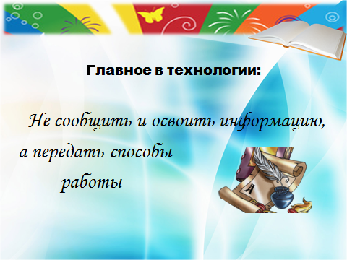

Для технологии мастерских характерны следующие основные принципы:
1. отношение учителя к ученику как к равному
2. не простое сообщение знаний как неоспоримых истин, а самостоятельное "строительство" знания учеником с помощью критического мышления к изучаемой информации
3. самостоятельность решения творческих задач
4. плюрализм мнений, подходов, уважительное отношение к мнению других
5. умение работать в команде
6. критичность мышления
7. выступление в роли лидера

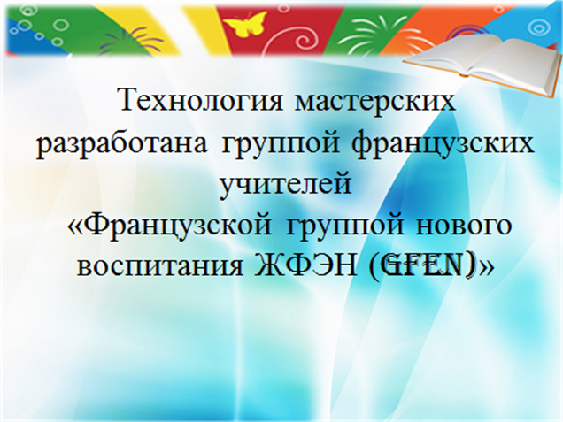
В конце XX века, в 1989 году, в Марселе собралась творческая группа из 350 педагогов Франции и других стран Европы представителей
«Французской группы нового образования». На этой встрече были - сформулированы основные положения предложенной группой новой технологии — «Мастерской»:
1. Вызов традиционной педагогике. Ученик должен находиться в активной позиции, раскрывать внутренний потенциал, сам строить свое знание.
2. Личность с новым менталитетом. Ученик должен развиваться как самостоятельная, творческая, ответственная, конструктивно вооруженная личность.
3.«Все способны». Каждый ребенок способен практически ко всем видам деятельности, вопрос лишь в том, какие методы будут применяться в процессе его образования и развития. Необходимо перейти от равенства по праву к равенству на деле.
4.Интенсивные методы обучения и развития. Не простое сообщение знаний как неоспоримых истин, а самостоятельное строительство знания с помощью метода критического мышления.
5.Новый тип педагога. Учитель не авторитарный наставник, а талантливый скульптор. Педагог должен относиться к ученику как к равному.
6.Точный расчет психологических воздействий. Система воздействия на личность разработана так тщательно, что каждый, кто к ней приобщился, удивляется происходящему с ним: смог сам сочинить, нарисовать, выразить собственную мысль.
Таким образом, на рубеже 1980-1990-х годов представителями GFEN была предложена технология, реализующая педагогический подход данной группы которая получила название "Мастерская".
В технологии мастерских находят применение индивидуальный, парный, а также групповой способы обучения. Однако они во многом отличаются от способов, имеющих те же названия и входящих в другие образовательные технологии.
Индивидуальный способ при традиционном подходе основывается на первоначальной деятельности педагога, на его слове, инициативе и на последующей самостоятельной работе ученика.
Применение индивидуального способа обучения в технологии мастерских выдвигает на первый план личность ученика, который сам, без вмешательства педагога, соприкасается с проблемой, сам конкретизирует ее, формулирует вопросы, которые требуют первоочередного исследования. Ребенок самостоятельно вычерпывает первый смысл из нового текста, выделяет непонятное, достойное последующего обсуждения в паре или группе. Он отвечает не только за свои знания, но и за организацию самого процесса познания.
Парный способ обучения в технологии мастерских равносилен работе в диалоге. При этом пары могут быть как постоянного, так и сменного состава. Во время диалога происходит сопоставление нового, пополненного знания с уже имеющимися представлениями.
Групповой способ обучения занимает важное место в технологии мастерских. Его применение начинается после того, как индивидуальное вхождение в проблему уже состоялось, сформировано первичное понимание проблемы, прояснены некоторые пути ее решения, т. е. предъявлены индивидуальные и парные наработки. На втором этапе проводится их анализ, поиск наиболее эффективного пути исследования и наконец, обычно после социализации предъявления другими группами своих находок, планов, внесения корректив, начинается реализация одного из намеченных путей
Основное действие состоит в том, что участники мастерской выстраивают свое понимание проблемы, потом выдвигают гипотезы, обсуждают их, отвергают, формулируют новые, а после предъявления их аудитории обнаруживают свои просчеты и выстраивают новые гипотезы.
Сама деятельность по выполнению заданий в ходе мастерской требует напряжения всех познавательных сил, воображения, памяти, мышления.
Важная особенность технологии мастерских — задания формулируются широко, с некоторой недосказанностью и неопределенностью. Но это дает простор воображению, творческому поиску. Ученики сами формулируют цель своей деятельности,традиционно образовательный процесс был сосредоточен на усвоении знаний, то технология мастерской предлагает такую структуру учебного занятия, которая позволяет каждому ученику знание не усваивать, а выстраивать.
На мастерских предложенные задания становятся проблемами самих учеников, они менее жестко привязаны к школьной проблематике, теснее соприкасаются с бытием ребенка. Этот подход лучше, чем традиционные технологии обучения, соответствует современным взглядам на необходимость формирования компетентности у выпускников учебных заведений.
Следовательно, главная задача педагога — помочь ученику осознать у себя наличие творческих, интеллектуальных возможностей, способностей, а также потенциал личностного развития.
В ходе мастерских происходит освоение . духовного и интеллектуального саморазвития, эмоциональной саморегуляции и самоподдержки, то есть компонентов компетенции личностного самосовершенствования. В результате развиваются необходимые современному человеку личностные качества, культура мышления и поведения.
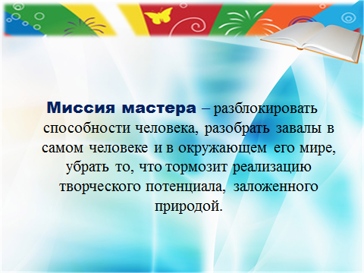

Свое название технология получила от того, что в ней есть МАСТЕР. Мастер лишь создает алгоритм действий, который разворачивает творческий процесс. И принимают в нем участие все, включая мастера.
В технологии мастерских - главное не сообщить и освоить информацию, а передать способы работы.

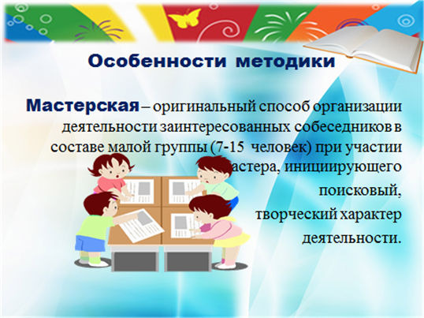
Мастерская - необычная форма проведения учебных занятий. Она состоит из последовательности взаимосвязанных этапов. На каждом из них учебное задание направляет познавательную деятельность учеников. Ученики имеют возможность выбора пути исследования средств.
Таким образом, мастерская как педагогическая технология нацелена на раскрытие индивидуальности человека, реализацию его права на развитие всех способностей. При явно выраженном акценте на формировании способов умственных действий приоритет в педагогической технологии мастерских отдается развитию творческих способностей.
Итак, целью педагогической технологии мастерских является не прямая передача информации, а совместный поиск знаний.
Мастерская часто начинается с актуализации знаний каждого по данному вопросу, которые затем обогащаются знаниями товарищей по группе.
На следующем этапе знания - корректируются в разговоре с другой группой, и только после этого точка зрения о6ъявляется классу. В этот момент знания еще раз корректируются в результате сопоставления своей позиции с позициями других групп.
В классе организуется самопроверка ,самооценка, рефлексия работы и самого процесса познания.
Учебная деятельность школьников в процессе выполнения заданий – это альтернатива простой передачи информации.
Мастерская - это оригинальный способ организации деятельности учеников в составе малой группы(7-15) при участии учителя мастера, инициирующего поисковый, творческий характер деятельности учеников.
Типы мастерских могут быть:
1) по составу участников: для учащихся, для педагогов, смешанные.
2) по целям и способам деятельности: мастерские творческого письма, построения знаний, мнение по самопознанию, смешанные.
3) по времени: одноактные (2-4 ч), длительные (недельные курсы погружения в проблему).

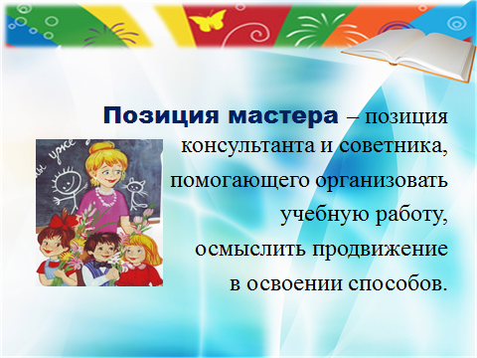
Педагогу, которого в терминологии мастерских называют мастером, приходится отказаться от привычных функций лектора, авторитарного руководителя. Задача педагога (мастера) в ходе мастерской состоит прежде всего в том, чтобы создать атмосферу открытости, доброжелательности, обратиться к чувствам учеников, вызвать их на откровение, работать вместе с ними, не ставить оценки, не ругать и не хвалить, но при этом дать почувствовать ученику собственное достижение, пусть даже небольшое. На основе анализа научной литературы в процессе исследования были выделены основные элементы технологии:

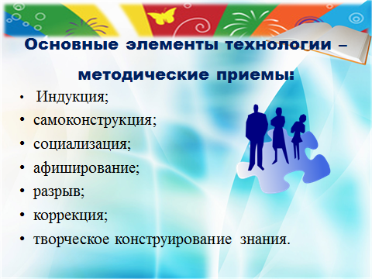

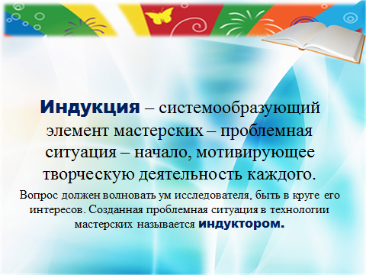

Индукция.
-системообразующим элементом мастерских является проблемная ситуация-начало, мотивирующее творческую деятельность каждого. Это может быть задание вокруг слова, предмета, рисунка. Французские учителя начало мастерской называют индуктором. С индуктора начинается продумывание учителем своей мастерской. Индуктор -индивидуальное задание, которое требует от каждого ребенка принятия независимого решения, своего видения проблемы.

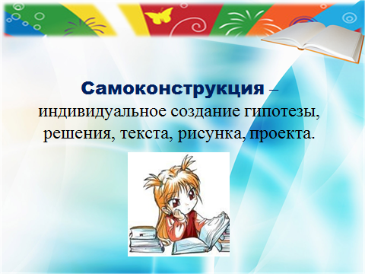
Самоконструкция
-это индивидуальное создание гипотезы, решения, текста, рисунка. На данном этапе ученики выполняют задания: или связанные с изучаемым учебным материалом (образовательные объекты, известные методы решения задач и др.), или эвристические (на создание собственных образовательных продуктов, на развитие известных положений, подтверждение высказанных идей и
предложений), или связанные с организацией самого учебного процесса планирование целей, определение этапов работы и др.)
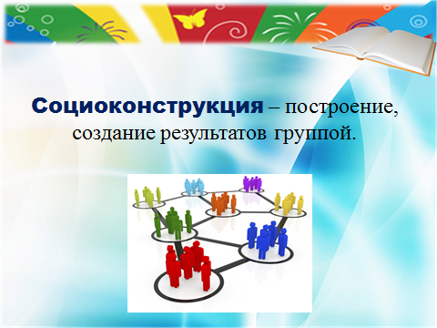
Социоконструкция.
-важнейший элемент технологии - групповая работа (малые группы выделяются в классе, образуются из учеников разных классов, часто возникают стихийно, по инициативе учеников). Мастер может корректировать состав групп; мастер разбивает задание на частичные задачи. Группам предстоит придумать способ их решения, причем ученики свободны в выборе поиска, метода, темпа. На этом этапе могу применяться те же задания, что и для индивидуальной работы. Взаимодействие с другими обеспечивает расширение источника опыта, идей за счет увеличения количества участников, размышляющих над проблемой. Продуктом работы в паре (группе) является общий вариант решения, проект, конспект, рисунок, схема и т.д.

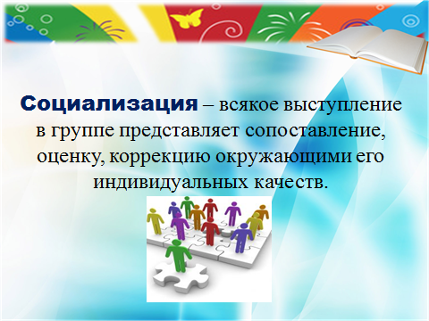
Социализация
-общее обсуждение того, что сделано индивидуально, в паре, в группе; рассмотрение всех гипотез, мнений. Обсуждение может быть организовано на основе
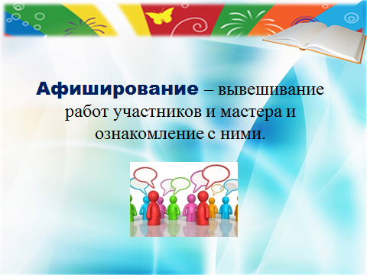

афиширования-представления работ учеников и мастера (текстов, схем, рисунков и т.д.) всему классу (устная презентация или вывешивание афиш в классе) и ознакомление с ними всех участников мастерской. Все ходят, читают, обсуждают или зачитывают вслух.

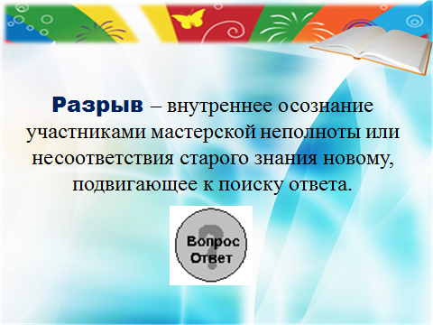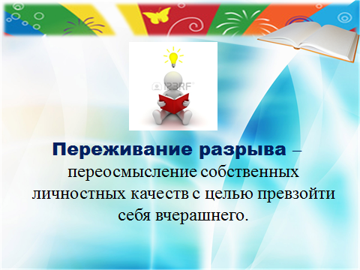
Разрыв
-сопоставление всеми учащимися своих работ с работами одноклассников. Это внутреннее осознание участником мастерской неполноты своих знаний, что приводит к эмоциональному конфликту и потребности в получении нового знания. Здесь же организуется выполнение учащимися соответствующих заданий.

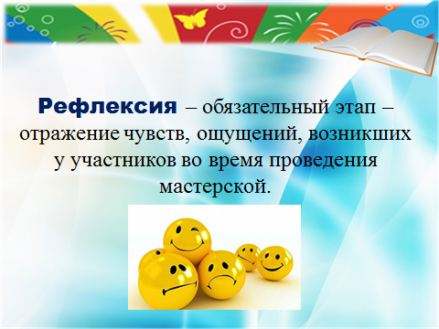
Рефлексия
-это отражение чувств, возникших у учеников в ходе мастерской, приводящее к усовершенствованию дальнейшей работы мастера и учеников; это анализ успеха и неуспеха на каждом этапе мастерской.
Анализируя особенности мастерских как педагогической технологии, важно отметить, что при их построении и проведении активно используется следующий подход: образовательный процесс должен быть выстроен с позиции самопознания личности, помощи ее самостоятельным духовным усилиям, стимулирования, пробуждения заложенных в ней от рождения активности и творческого начала.
Важным аспектом педагогической технологии является воспитание участников мастерской. Процесс воспитания заключается в постоянной корректировке субъективного опыта, сопоставлении его с опытом других, в результате чего происходит выбор собственного пути, самоактуализация.

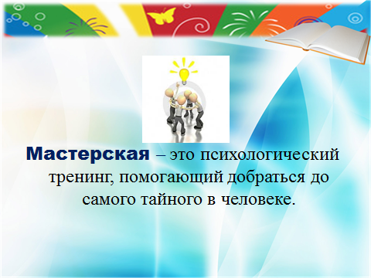

II. Обобщение собственного педагогического опыта по организации образовательной деятельности на основе использования технологии обучения в творческих мастерских.

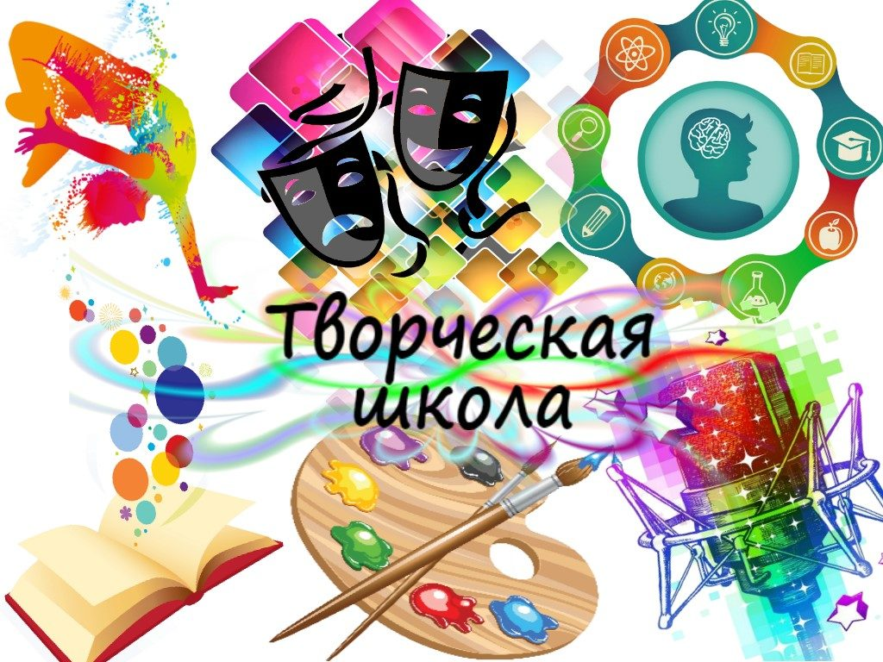

Условия возникновения, становления опыта.
Современное общество предъявляет к педагогу очень высокие требования, так как именно от профессионализма во многом зависит дальнейшая судьба его воспитанников: поступление в высшие учебные заведения, приобретение знаний и умений, которые помогут состоятся в жизни.
Важно научить каждого ребёнка видеть красоту в обычном, простом, повседневном и применять это в своём творчестве.
На формирование опыта работы оказали влияние следующие факторы: осознание мною необходимости эстетического воспитания детей, развития художественного вкуса и чувства прекрасного; изучение методической литературы; изучение опыта коллег; курсовая переподготовка; активное участие в семинарах, методических объединениях.
Актуальность и перспективность опыта.
В рамках данного опыта, апробирована на практике технология обучения в творческих мастерских по предмету Моделирование и конструирования одежды. Проектирование моделей одежды требуют творческого подхода, поскольку связано с удовлетворением потребностей конкретного человека в реальных условиях, когда невозможно простое копирование образцов, тем более что самостоятельно выполненные изделия всегда с интересом оцениваются окружающими.
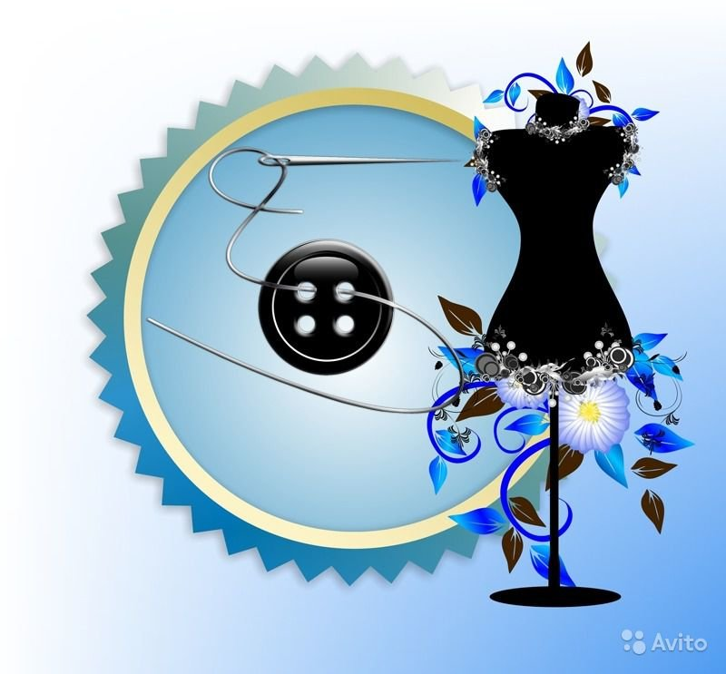

Однако эта задача не может быть успешно решена без глубокого познания духовного богатства своего народа, освоения народной культуры, изучения истории и традиций родного края, без анализа современных тенденций высокой моды в наше время и в прошлом.
Мода - это непродолжительное господство в обществе определённых вкусов, главным образом во внешних формах быта, особенно в одежде. Сегодня, каждый ребёнок имеет большие возможности реализовать себя, как самостоятельная личность в различных областях жизни. Поэтому основной задачей педагога является создание условий для творческого саморазвития личности обучающихся, активизации процессов самопознания и самоопределения.
Ведущая педагогическая идея.
Обучая детей моделированию одежды, приобщить их к системе культурных ценностей, научить понимать моду, правильно следовать ей, сохраняя индивидуальность способствует технологии обучения в творческих мастерских.
Теоретическая база опыта
Проблему творчества в разное время изучали психологи Л.С. Выготский, С.Л. Рубинштейн, педагог В.П. Пархоменко, Е.С. Полат, В.М. Монахов, П. Ланжевеном, А. Валлоном, Ж.Пиаже и другие.
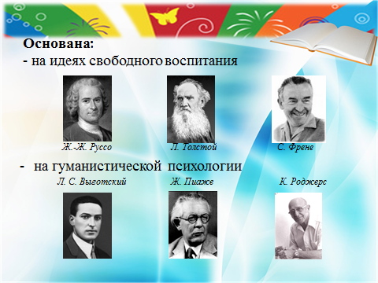
Педагогическая технология «Творческая мастерская» была разработана французскими педагогами и психологами. Данная группа единомышленников получила название «Французская группа нового образования» - ЖФЭН. В 1984 году эта группа была признана Министерством образования Франции.
Представители этого движения утверждали, что основой их философии являются «мысли гениальных предшественников, представителей человечества: Руссо, Песталоцци, Монтессори, Декроля, Макаренко, Корчака, Бакле, Фрэнэ, Пиаже, Нейла, Баттельхейма — всех тех, для кого изменение методов воспитания и преподавания является важнейшей задачей цивилизации». Основатели GFEN отрицали традиционные атрибуты процесса образования: позволили ученику слушать не учителя, а одноклассника, позволили ошибаться, петь фальшиво, не бояться писать плохо, выдвигать самые на первый взгляд безрассудные гипотезы и отстаивать их, отказываться от них и выдвигать новые. Они предложили тезис о том, что «знание — это созидание и поиск в противостоянии с ранее приобретенными знаниями, с критической оценкой того, что может быть давно принято всеми». При этом педагоги GFEN настаивали на наличии природных способностей всех людей к творчеству.
В конце XX века, в 1989 году, в Марселе собралась творческая группа из 350 педагогов Франции и других стран Европы представителей «Французской группы нового образования». На этой встрече были сформулированы основные положения предложенной группой новой технологии - «Мастерской»:
1. Вызов традиционной педагогике. Ученик должен находиться в активной позиции, раскрывать внутренний потенциал, сам строить свое знание.
2. Личность с новым менталитетом. Ученик должен развиваться как самостоятельная, творческая, ответственная, конструктивно вооруженная личность.
3.«Все способны». Каждый ребенок способен практически ко всем видам деятельности, вопрос лишь в том, какие методы будут применяться в процессе его образования и развития. Необходимо перейти от равенства по праву к равенству на деле.
4.Интенсивные методы обучения и развития. Не простое сообщение знаний как неоспоримых истин, а самостоятельное строительство знания с помощью метода критического мышления.
5.Новый тип педагога. Учитель не авторитарный наставник, а талантливый скульптор. Педагог должен относиться к ученику как к равному.
6.Точный расчет психологических воздействий. Система воздействия на личность разработана так тщательно, что каждый, кто к ней приобщился, удивляется происходящему с ним: смог сам сочинить, нарисовать, выразить собственную мысль.
Таким образом, на рубеже 1980-1990-х годов представителями GFEN была предложена технология, реализующая педагогический подход данной группы которая получила название "Мастерская".
В России об этой технологии узнали в 1990 году на семинаре Андре Дюни в Санкт—Петербурге.
Данная технология прописана в книге педагогов-мастеров из Санкт-Петербурга Н.И Беловой и Н.Н. Наумовой "Экология в мастерских : Методическое пособие". - СПб.: "Паритет", 2004. - 224 с. (Серия "Педагогическая мастерская ").

Новизна опыта.
Новизна опыта состоит в том, что в основу обучения положена технология мастерских. Мастерская – нетрадиционный способ организации деятельности обучающихся в составе малых групп при участии педагога-мастера, инициирующего поисковый, творческий характер деятельности обучающихся .
Кроме сообщения и освоения информации, детям передаются способы работы в создании произведений прикладного творчества. В мастерской предоставляется возможность каждому продвигаться своим индивидуальным образовательным маршрутом, знания в мастерских не даются, а извлекаются в процессе практической деятельности. Занятия носят групповой характер. Учебная группа делится на микро группы по степени обученности.
Работа в малых группах позволяет использовать уникальные способности каждого ребенка, дает ему возможность самореализации. Мастерская часто начинается с актуализации знаний каждого обучающегося по предложенному заданию, которые затем обогащаются знаниями товарищей по группе. Подводятся итоги обсуждения задания в каждой микро группе, делаются корректировки и выбор своего решения задания, так как внутри каждого задания ребенок абсолютно свободен.
В мастерских, изготовление изделий строится на основе технологических карт, которые различаются по уровню сложности. Мастерская дает ребенку творческий опыт дерзновения. Педагог для обучающегося является консультантом и советником, помогающим организовать работу, осмыслить его продвижение в освоении способов и составить программу действий. Все задания и действия педагога должны быть направлены на создание атмосферы творчества, в которой ребенок проявил бы себя как творец. Педагог незаметно, демократично руководит работой детей. В мастерской дети осваивают психологию творчества.
Организация образовательной деятельности на основе использования технологии обучения в творческих мастерских.
Работа с обучающимися проводится по направлениям: дизайн, конструирование и моделирование одежды. Работа проводится индивидуально и в малых группах.
Основная форма обучения - обучение в творческой мастерской, которая предполагает моделирование, конструирование и пошив одежды, теоретические занятия по истории костюма, занятия по сценическому движению. В ходе занятий учащиеся усваивают навыки моделирования, конструирования и пошива одежды, развивают свои творческие способности.
В соответствии с технологией мастерских занятия проводятся в соответствии с этапами :
1.этап: индукция.
На данном этапе занятия особое внимание уделяется умению работать с журналами мод. Взяв в руки очередной номер журнала , прежде всего рекомендуется бегло просмотреть его, затем внимательно прочесть вступительную статью о направлении моды на данный сезон и только после этого детально ознакомиться с моделями, опубликованными в журнале, иллюстрирующими направление моды.
2. этап: самоконструкция.
Первое и главное этого этапа - усвоить модный силуэт, так как он острее всего отличает модный покрой одежды от устаревшего. Затем необходимо разобраться в конструкции, создающей модный силуэт: изучить новые пропорции, линии, детали, о тделки. Важно усвоить новую цветовую гамму, рекомендуемую журналом, и принцип подбора цветов, что в костюме должно быть более ярким, что менее ярким, сочетание скольких цветов рекомендуется в модели. В результате дети свободно начинают ориентироваться в направлениях моды, способны оценивать предложенные в журналах модели, предлагать свои варианты. После выполнения задания каждый ученик презентует свою деятельность. Сообщает свою точку зрения на вопрос, характеризует свое видение проблемы и варианты ее решения.
3. этап : социоконструкция.

Данный этап предполагает парную работу или работу в малых группах и является самым значимым и продуктивным. Обучающиеся сопоставляют свои знания с опытом товарища, корректируют их и выдвинуть появившиеся идеи, которые будут озвучены на следующем этапе мастерской.

4.Этап: социализация.

Микрогруппы соотносят свою деятельность по работе над созданием творческого продукта с деятельностью других учащихся группы, чтобы оценить и откорректировать свою деятельность. На этом этапе дети учатся говорить. Мнение всех и каждого должно быть услышано. Это позволяет педагогу - мастеру вести занятие в одинаковом темпе для всех групп.

5. этап: афиширование.

На этом этапе происходит афиширование работ всеми участниками мастерской с целью презентация различных точек зрения на проблему. На данном этапе формируется творческий коллективный опыт.

6.этап: разрыв.

Каждый воспитанник сравнивает свою работу с работами других членов группы. Определяет неполноту своих знаний с целью получения их при дальнейшем обучении.

7. этап: рефлексия.

Анализ успеха или неуспеха на каждом этапе мастерской.

Результативность опыта:
Эффективность процесса обучения отслеживается в системе разнообразных срезов и форм аттестаций:
а) входного контроля (тесты), опрос;
б) промежуточной аттестации (мини-выставки обязательных работ по пройденным темам с коллективным обсуждением и самооценкой, участие в обязательных творческих конкурсах);
в) итоговой аттестации (защита проектов, личные выставки, рефераты о традициях в современном дизайне).
Эффективность оценивается по уровню развития духовно-нравственных качеств личности, высокому уровню мотивации обучающихся к художественному творчеству, по уровню развития творческих способностей, по активности участия в выставках, конкурсах, фестивалях, массовых мероприятиях, по стилю работы и профессиональному самоопределению детей.
Дипломы и награды являются стимулирующим компонентом в обучении детей и подвигают многих из них продолжать профессиональное обучение в специализированных учреждениях: художественных школах, училищах, колледжах и факультетах вузов.
Выпускник студии – это общественно-активная творческая личность, способная гармонично воспринимать окружающий мир, приумножать культуру, обладающая способностью к самосовершенствованию.
В результате изучения курса "Конструирование и моделирование одежды" с использованием технологии обучения в мастерских дети должны научиться:
-добывать знания из различных источников информации;
-владеть навыками сравнительного анализа и выделения проблемы;
-научиться работать в паре и в микрогруппе;
-презентовать собственный творческий продукт;
-ассортимент легкой одежды;
-методы и способы технического моделирования;
-методы проектирования модных форм одежды, их конструктивно-декоративные решения;
-организацию рационального нормирования расхода материалов и раскроя;
-основные дефекты готового изделия, причины их возникновения, меры по
устранению.
Дети должны уметь:
-выбирать модель изделия, материал, методы обработки и оборудование;
-рассчитывать расход материалов;
-составления технологической последовательности изготовления изделий;
-выявлять и устранять дефекты изделий;
-выполнять различные формы изделий в эскизах и объёме;
-выполнять построения (лекал) деталей изделий;
-применять унифицированные детали и узлы, типовых конструкций и разрабатывать серии моделей на одной конструктивной основе;
-работать с нормативными документами, технологической документацией, со
справочной литературой и другими информационными источниками;
-оформлять чертежи и схемы в соответствии с ЕСКД.
Адресность опыта.
Опыт рекомендован для использования педагогам дополнительного образования, учителям технологии.

III. Современная педагогическая технология «Творческая мастерская» на уроках ИЗО и ДПИ

Из опыта работы педагогов ИЗО и ДПИ

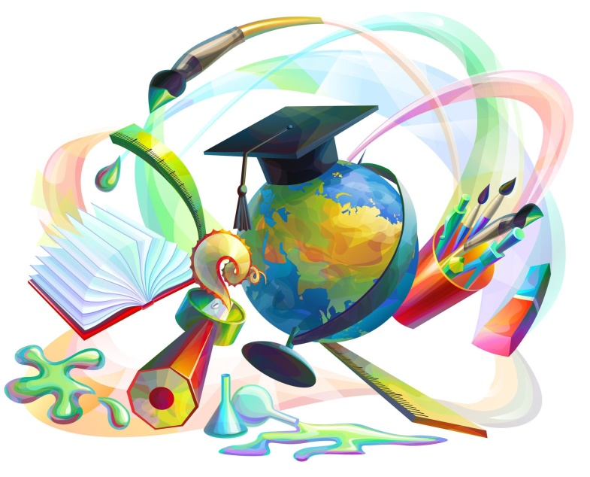

XXI век породил взрыв новой информации. Расширение пространства знаний, объем информации, ее многогранность сделали очевидным тот факт, что все знать и уметь – невозможно, однако возможно освоение, овладение, нахождение истины через смежные области, приход к цели через смежные знания.
Сегодня ценность является не там, где мир воспринимается по схеме знаю – не знаю, умею – не умею, владею – не владею, а где есть тезис ищу – и нахожу, думаю – и узнаю, тренируюсь – и делаю. На первый план выходит личность ученика, готовность его к самостоятельной деятельности по сбору, обработке, анализу и организации информации, умение принимать решения и доводить их до исполнения.
В свою очередь, иными становятся и задачи учителя – не поучать, а побудить, не оценить, а проанализировать. Учитель по отношению к ученику перестаёт быть источником информации, а становится организатором получения информации, источником духовного и интеллектуального импульса, побуждающего к действию.
Русский аналог слова «инновация» - это нововведение. Нововведения, или инновации, характерны для любой профессиональной деятельности человек. Что такое инновация в образовании? Инновационные процессы в сегодняшнем образовании не являются чем-то новым и придуманным. Под инновациями мы понимаем внедрение в учебный процесс новых современных методик, разработок, программ: здоровье сберегающие, информационные, личностно-ориентированные и многие другие, которые позволяют повысить качество знаний школьников.
Инновационная работа в школе сегодня уже достаточно разнообразна, в нее входят:
-применение мультимедиа в учебной деятельности (мультимедийные проекторы, интерактивные доски, планшеты и т. п.);
-новые источники информации (электронные библиотеки, ресурсы сети, обновление фонда учебной литературы новыми пособиями, отражающими реалии современной науки);
-активное применение цифровых технологий и ПК (видео-презентации и мастер-классы, освоение специальных обучающих программ и программ, призванных помогать учителю в планировании урока и экономии времени);
-внедрение новых видов урока и поиска информации, новых творческих заданий и методов оценки.
-методы, призванные беречь здоровье ученика (причем как физическое, так и психическое, участие психолога в оценке психологического состояния детей в школе).
На уроках изобразительного искусства мы развиваем творчески мыслящую и эстетически развитую личность. Для учителя важным условием является сохранение у детей тяги к изобразительному искусству, развитие творческой активности. Изобразительное искусство – любимый урок для многих детей. Нужно сделать каждый урок радостным, интересным, ярким. В образовательной области «Искусство» на уроках изобразительного искусства из всех современных образовательных технологий наиболее продуктивным я считаю применение технологии творческих мастерских.
Актуальность технологии заключаются в том, что она может быть использована не только в случае изучения нового материала, но и при повторении и закреплении ранее изученного. При использовании данной технологии на уроках создается атмосфера доверия, сотрудничества учащихся и Мастера, содержательная работа с дидактическим материалом, обращение к личному опыту учащихся, связь с другими видами искусства, что способствуют развитию индивидуальности ученика, дает толчок творческому процессу создания творческих работ.
Цель мастерской – подтолкнуть к поиску, избавить от чувства страха, раскрепостить, побудить к общению и творчеству.
Мастерские –это совершенно иная форма организации учебной деятельности учащихся, чем обычный урок. В творческих мастерских ученик не получает готовых знаний, он их добывает, строит сам. Эта технология, разработанная «Французской группой нового образования», Поль Ланжевен, Анри Валлон, Жан Пиаже и др., удивляет своей обращенностью к «я» ребенка, к его интересам, поискам, целям.
Мастерская может длиться от 45 мин в зависимости от возраста детей и целей занятия.
Особенности методики
Мастерская - это оригинальный способ организации деятельности учеников в составе малой группы (7-15 учеников) при участии учителя-мастера, инициирующего поисковый, творческий характер деятельности учеников.
Основные этапы мастерской
Основные методические приемы - элементы технологии: индукция, самоконструкция, социоконструкция, социализация, разрыв, коррекция, творческое конструирование знания, рефлексия. Давайте посмотрим, как эти элементы технологии применяются на уроке изобразительного искусства.
Эти этапы являются основными, и придерживаться их очень важно:
1.Индукция. Суть этапа в эмоциональном настрое на интересную работу, в мотивации к творчеству. Задействовав сферу чувств ученика, и даже его подсознание, учитель настраивает ребёнка на конструктивную и вдохновлённую работу на уроке. Главный ресурс – индуктор. В его роли выступает любой информационный сигнал (рисунок, предмет, слово, текст, звук), задача которого вызвать поток ассоциаций у ученика.
2.Деконструкция. Обозначает неспособность с помощью имеющихся средств выполнить задание. В этот момент формируется информационное поле с помощью предлагаемого материала.
3.Реконструкция. После деконструкции нужно хаос превратить в проект решения проблемы. Проходит обсуждение и выдвижение гипотезы, которая представлена в творческих проектах – рисунках, текстах, стихах и т.д.
4.Социализация. Важный этап. Здесь ученики сопоставляют свой полученный материал с результатами работы других групп, делают выводы, обнаруживают закономерности и связи.
На этом этапе даётся одно задание для всего класса, ответы сообщаются всем. Здесь важно умение говорить, доносить информацию, аргументировать. За отработкой этих моментов следит Мастер.
5.Афиширование – это презентация результатов работы, выраженных в тех же схемах, проектах, рисунках. Этот материал ученикам предстоит защитить.
6.Разрыв - является кульминацией процесса творчества и завершается инсайтом (озарением). То есть ученики шире смотрят на свои знания, на свои открытия и понимают, что все разгадки и выводы впереди, у ученика пробуждается интерес к дальнейшему, более глубокому познанию.
7.Рефлексия. На этом этапе ученик анализируют свою деятельность на уроке, своё удовлетворение этим, своё эмоциональное состояние.
Девиз творческой мастерской – каждый способен творить на своем уровне. Это доверие к человеку, вера в его силы и возможности.
Понять атмосферу и специфику мастерской помогают комментарии, мысли и высказывания работающих по данной технологии:
- «Важно новые знания присоединять к тому, что ребенок уже знает»;
- «Необходимо уйти от постоянной оценки результатов»;
- «В задачу учителя входит создание в классе атмосферы открытости»;
- «Ребёнок может (и должен) делать ошибки, но ошибки не должны быть осмеяны»;
- «Учиться – значит придумывать»;
- «Часто наши подсказки грешны, ибо они далеки от того, что происходит в голове ученика»;
- «Вместо подсказки мастер изобретает ситуацию, чтобы дети развили то верное, что нашли, и отказались от ошибочных идей»;
- «В мастерской должно быть пространство для мыслей»;
- «Решая за детей, что красиво, что нет, мы лишаем их способности к анализу и критике»;
- «Постоянный поиск – обычное состояние мастера»;
- «Мастерская – это маэстро, который наигрывает тему, а я в ней тру, мну, рисую, стираю, пишу, леплю, мастерю, строю, ибо моя тема – это я сам».
Такие высказывания не могут оставить равнодушными людей, работающих именно в сфере художественного образования.
В рамках художественно-творческой деятельности (рисование, лепка, конструирование и т.д.) её применение приносит качественно новые положительные результаты.
Мастерские могут быть разнообразны по своей тематике, содержанию и формам организации, но при этом их объединяет общий алгоритм. Рассмотрим работу мастерских на практике.
Прежде всего участники выполняют мотивирующее деятельность задание, связанное с каким-либо словом, мелодией, рисунком, предметом, ассоциацией, воспоминанием. Далее следует работа с самым разнообразным материалом (в зависимости от темы занятия): бумагой, кожей, пластилином, живописными, графическими или природными материалами. Поощряются индивидуальность манеры, независимость суждения, изобретательность в использовании разнообразных художественных техник.
В ходе мастерской помимо индивидуальной работы обязательно используется коллективная с целью реализации идеи диалога, который помогает каждому ребенку оценить себя и увидеть тему по-новому.
Следующим логическим этапом мастерской является обсуждение того, что сделано индивидуально, в паре или группе, которое может быть организовано на основе представления полученных результатов друг другу (в форме просмотра, выставки-экспромта или презентации).
Самоанализ, сравнение собственных работ с работами других учеников неизбежно приводят к эмоциональному всплеску и потребности в получении новых знаний.
Поэтому следующим этапом деятельности мастерской может быть ознакомление с культурно-историческими аналогами – произведениями, созданными профессионалами в соответствующих областях культуры и искусства. Аналоги могут быть представлены вербально, на видео, в текстах заранее подготовленным учеником, учителем или приглашённым специалистом. Важно, чтобы источник информации был достаточно авторитетным. Обновлённые представления становятся предпосылками для принятия учащимися решения о продолжении своей деятельности.
Далее следует процесс рефлексии, также являющийся необходимой составляющей мастерской.
«Рефлексия – это отражение чувств, возникших у учеников в ходе мастерской, приводящее к усовершенствованию дальнейшей работы мастера и обучаемых; это анализ успеха или неуспеха на каждом этапе мастерской, это осознание конфликта в самом себе и разрешение этого конфликта в результате его преодоления».
Заключительным пунктом в алгоритме деятельности творческой мастерской может являться слово мастера, который ненавязчиво и компетентно управляет творческим процессом, а затем наравне с детьми представляет свои проекты, идеи и решения. Таким образом, соединение в мастерских трех компонентов – учения, общения и творчества – неизбежно будет оказывать развивающее воздействие на личность ученика и создаёт предпосылки для его успешной художественной деятельности.

Литература

1.Мухина И. А. " Что такое педагогическая мастерская. "Мастерские по литературе: интеграция инновационного и традиционного опыта: Книга для учителя. СПБ, 2002
2.Педагогические мастерские: интеграция отечественного и зарубежного опыта /Сост. И. А. Мухина. - СПб., 1995.
3.Выготский Л. С. Педагогическая психология. - М.: Педагогика, 1986. Педагогические мастерские «Франция - Россия» / Под ред. Э. С. Соколовой.- М.: Новая школа. 1997.
4.Гессе Г. Изобр. произведения.- М.: Панорама, 1995.
5.Талызина Н. Ф. Формирование познавательной деятельности младших школьников.- М.: Просвещение, 1988.
6.Валери П. Об искусстве. - М.: Искусство, 1993.
7.Дьюи Дж. Психология и педагогика мышления.- М.: Лабиринт, 1999.
8.Дьюи Дж. Психология и педагогика мышления.- М.: Лабиринт, 1999.
9.Выготский Л. С. Педагогическая психология. - М.: Педагогика, 1986.
10.Данилов М. А., Скаткин М. Н. Дидактика.- М.: Просвещение, 1975.
11.Загашев И.О., Заир-Бек СИ. Критическое мышление: технология развития. - СПб.: Альянс дельта, 2003.
12.Петрова Г.Б. Современные технологии в обучении литературе- магнитогорск,2006
13.Петрова Г.Б. "Современные технологии в обучении литературе" Магнитогорск 2006г

